報道関係者各位
2019年12月26日
日本ポステック株式会社

日本ポステック、UV-Aが家中丸ごと95%以上除菌！
水回りでも使える完全防水除菌ボール「Minisun」をGREENFUNDINGにて12月26日12:00プロジェクトスタート。

日本ポステック株式会社(本社：東京都渋谷区、代表取締役：森 清一)は、クラウドファンディングサイト「GREENFUNDING」にて、2019年12月26日（木)12:00よりUV-Aが家中丸ごと95%以上除菌！水回りでも使える完全防水除菌ボール「Minisun」の先行販売を開始いたします。

※Minisunは日本ポステックが深圳市西文医疗器械有限公司との独占契約に基づいて、日本国内における販売代理店としてクラウドファンディングを実施するものです。
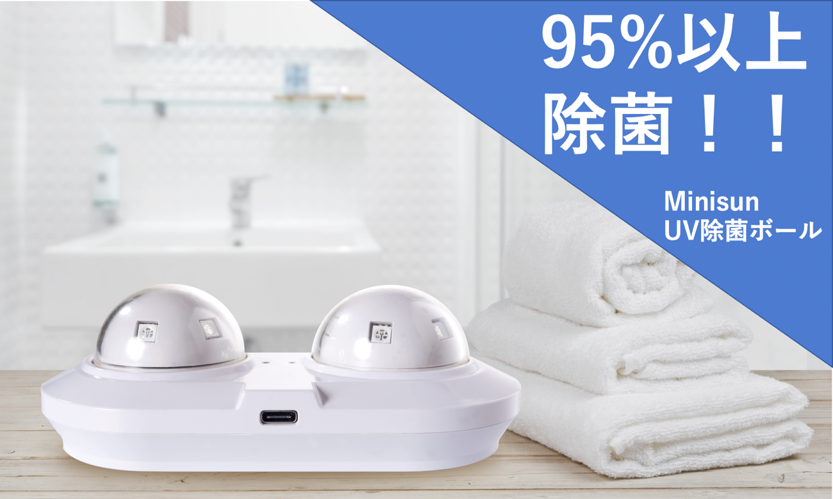
プロジェクトページ（GREENFUNDING）:
https://greenfunding.jp/japanpostec/projects/3400
プロジェクトページは2019年12月26日12時から公開されます。

■IPX7の完全防水で洗濯機や浴槽、トイレタンクの中までOK
UV-A除菌グッズは近年注目されていますが、Minisunは「完全防水」なのがポイント！従来は水回りで使えない、水に直接放り込めないものがほとんどでしたがMinisunは水による故障を気にすることなく、より広い範囲で利用できます。

湿気の多い冷蔵庫の中はもちろん、お風呂上がりに浴槽にポンっと放り込んでもOK！
分解して洗えない、洗濯槽もどうにかしたい場所ですよね。使用後にminisunを入れておくだけで、UV-Aがしっかり除菌してくれます。見落としがち、掃除するのもちょっと嫌なトイレタンクもMinisunを入れておくだけ！

水の中でもしっかりとUV-Aを照射します。水中に投入すると自動点灯するので、より簡単に使えます。
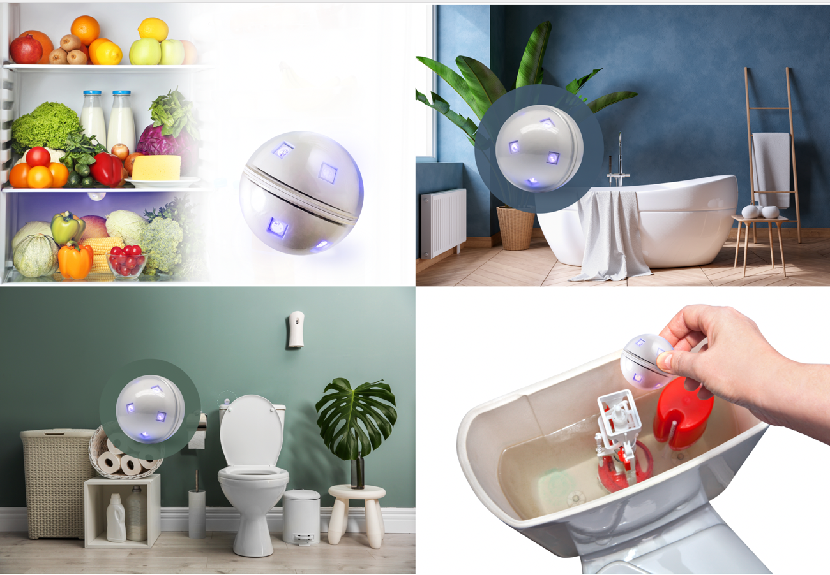

■身体に優しいUV-A除菌
UV-Aは紫外線の一つです。オゾン層でカットされるUV-Cと一部のUV-Bと違い、UV-Aはそのまま地上に到達しています。日頃から浴びている、お日様の光に含まれているということですね。

MinisunはUV-A(405mm)を利用し除菌をします。昔ながらの天気のいい日に布団にお日様をたっぷり浴びせる除菌の原理を、現代のテクノロジーを用いてパワーアップさせたものです。
地上にも降り注いでいる波長の光なので、人体に優しいのもメリットです。UV-Cを利用した除菌製品は密封空間でないと除菌できないのに対し、UV-Aを使ったMinisunは場所を選ばず気になったらいつでもどこでも除菌ができます。（※長時間の直視はおやめください。）
UV-Aは人体に優しく水銀ランプを使った除菌グッズのような悪影響を及ぼすリスクが少なくなっています。また、消毒液のように除菌したものに液剤が残ったり、蒸発したものを吸い込んでしまう心配もありません。

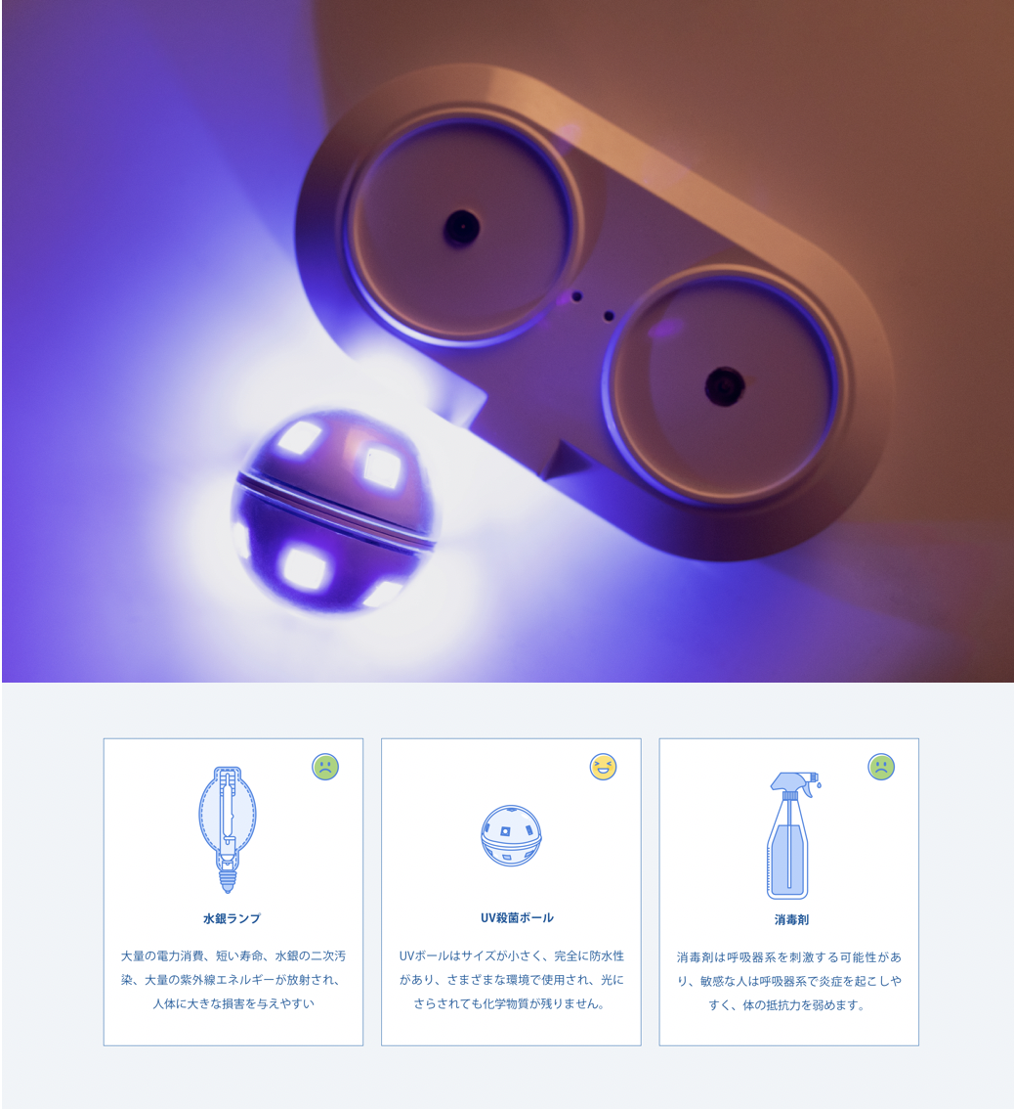

■30分の照射で95%以上を除菌
Minisunは10分の照射で約75%、30分の照射で95%以上の除菌効果があります。
専門の検査機関での除菌テストも行っており、10分間照射による除菌テストでは、全ての項目において70%以上除菌、という結果が出ています。照射時間を伸ばすことで除菌力は上がるので、広い範囲やよりしっかりと除菌したい場合は30分以上の照射を行うと効果的です。
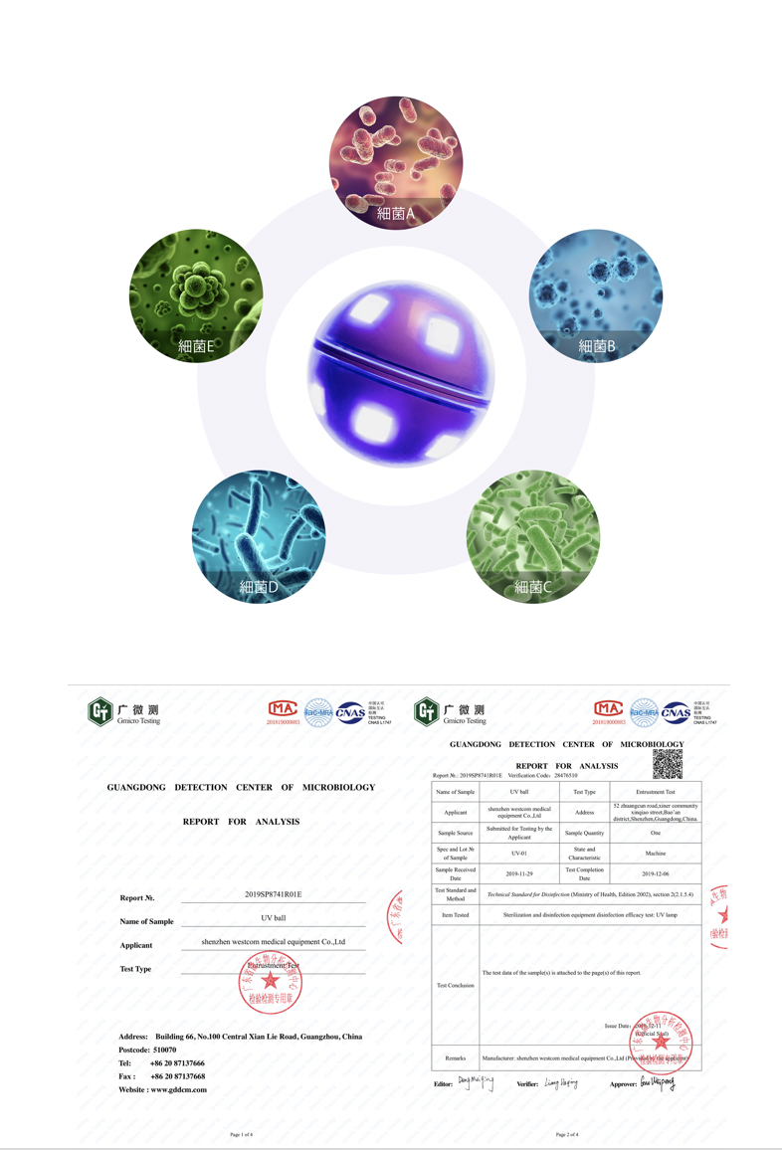
球体の全面に14個のUV-A LED灯を配置し、全方位への照射を可能にしました。早い除菌スピードはこの隙間なく敷き詰められたLED灯によるもの。スマホやキーボードを昼休みの間に除菌、子供が食事している間におもちゃをささっと除菌など、ちょっとした隙間時間で身の回りの清潔を保てます。

■製品仕様
製品名 : UV-A完全防水除菌ボール「Minisun」
素材 : PC
サイズ : 本体直径3cm、充電ドッグ 14×7.5cm
重量 : 本体 50g、充電ドッグ 119g
LED仕様 : 2mW UV-A灯 14個
紫外線波長 : 405mm UV-A波
バッテリー : 1回のフル充電で連続50~60分照射可能、本体フル充電所要時間 約30分
認証 : ROHS、CE
使用上の注意 :
Minisun照射中にUV-A派を長時間直視しないでください。
水中で使用後は直ちに取り出し、水気を拭き取ってから充電ドックに戻してください。
小さなお子様の手の届かない場所で保管・充電・使用してください。
全ての菌を除菌するわけではありません。

プロジェクトページ（GREENFUNDING）:
https://greenfunding.jp/japanpostec/projects/3400
プロジェクトページは2019年12月26日12時から公開されます。

■販売店募集
弊社では各製品を販売して下さる小売店様・EC事業社様を募集しています。当社製品にご興味ございましたらぜひ下記URLよりご登録ください。
http://b2b.pos-tec.jp/

【日本ポステック（JPT）とは】
JPTガジェット（日本ポステック株式会社）は、日本未上陸の製品を中心とした新しくて面白い「モノ」の提供を使命としています。
クラウドファンディングプロジェクトも多数行い、現在50以上のプロジェクトを実施、累計1億円超、支援者数のべ12,000名超の実績があります。
クラウドファンディングがもっと多くの人に広まり、業界全体が盛り上がっていくためにプロジェクトロンチのほか、SNS、YouTube、イベント登壇、クラファンEXPO開催など様々な活動を行なっています。


【本件に関するお問い合わせ】

日本ポステック株式会社
担当 ：山本
電話 ：03-5354-5840（代表）
メールアドレス ：jpt-seihinbu@pos-tec.jp
URL ：http://seihinbu.pos-tec.jp/
ダイレクトショップ ：http://store.shopping.yahoo.co.jp/jpt-teds/
Facebookはこちら ：https://www.facebook.com/jpt.seihinbu
Twitter ：https://twitter.com/jpt_seihinbu
YouTube : https://www.youtube.com/c/jptchannel?sub_confirmation=1
メタサーチエンジン「クラファン」 : http://cf-fan.tokyo/

